Компания Bio-Rad Laboratories

Демо-семинар
по основам белкового гельэлектрофореза.

Обзор готового решения для проведения скоростного безокрасочного гельэлектрофореза и вестерн-блота с помощью TGX Stain Free технологии

09:45 – 10.00 - регистрация
10:00-11:00 - Теоретические основы одно- и двумерного гель-электрофореза. Stain-Free технология
11:00-11:30 - Обзор и подготовка приборов и образцов. (приносите свои образцы!)
11:30-12:00 - Эксперимент. Гель-электрофорез по Лэммли, перенос на мембрану
12:00-13:30. - Эксперимент. Получение, обработка и анализ цифровых изображений геля, обсуждение результатов, вопросы.
13:30-14:00 - кофе-брейк

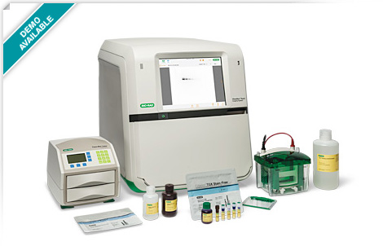
Дата: 26 октября 2016 г
Время: 10:00ч.
Адрес: Институт химической биологии и фундаментальной медицины
Новосибирск, пр.ак.Лаврентьева,8, конференц-зал
Контакт: Базалук Виталина, с.т. 8(913) 377 22 59,
vitalina_bazaluk@bio-rad.com

www.bio-rad.com



